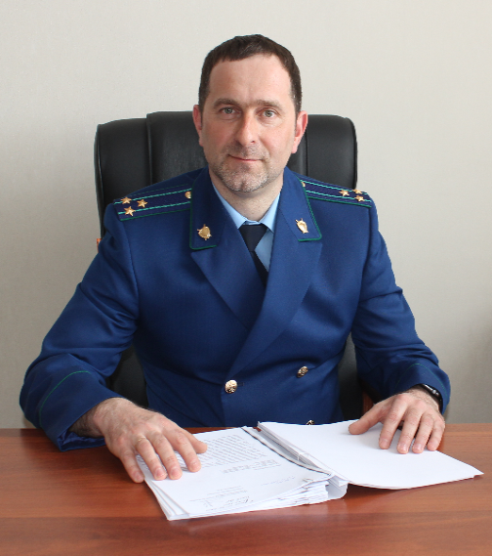
Мой несовершеннолетний сын в настоящее время содержится в СИЗО. Возможно ли в таких условиях получать образование?
Совместным Приказом Министерства юстиции РФ № 113 и Министерства просвещения РФ № 306 от 17.06.2019 утверждены Порядки обеспечения администрацией мест содержания под стражей условий для получения несовершеннолетними лицами, подозреваемыми и обвиняемыми, содержащимися под стражей, начального общего, основного общего и среднего общего образования в форме самообразования и оказания администрацией мест содержания под стражей помощи в получении несовершеннолетними лицами, подозреваемыми и обвиняемыми, содержащимися под стражей, начального общего, основного общего и среднего общего образования.
Получение образования предполагает самостоятельное изучение несовершеннолетними общеобразовательных программ с последующей итоговой аттестацией в организации, осуществляющей образовательную деятельность по имеющей государственную аккредитацию образовательной программе.
Для успешного обучения несовершеннолетних в следственных изоляторах обеспечиваются условия для получения несовершеннолетними начального общего, основного общего и среднего общего образования с применением электронного обучения и дистанционных образовательных технологий.
В этих целях следственные изоляторы должны обеспечить:
- условия для получения несовершеннолетними начального общего, основного общего и среднего общего образования с применением электронного обучения и дистанционных образовательных технологий;
- наличие персональных компьютеров с возможностью доступа к образовательным программам в Интернете с учетом установленных в учреждении режимных требований;
- хранение учебно-наглядных пособий, учебников, письменных принадлежностей, учебной литературы, технических средств обучения коллективного и индивидуального пользования;
- предоставление помещения для организации самоподготовки несовершеннолетних, оборудование, мебель и учебно-наглядные пособия;
безопасность педагогических работников во время нахождения их на территории учреждения.
Какие необходимо предоставить документы для обучения несовершеннолетних?
Родителям (законным представителям) необходимо представить документы (при их наличии), подтверждающие обучение несовершеннолетних в организации, осуществляющей образовательную деятельность.
При отсутствии заявления родителей (законных представителей) несовершеннолетних, документов, подтверждающих его обучение в организации, осуществляющей образовательную деятельность, помощь в получении начального общего, основного общего и среднего общего образования оказывается по заявлению самого несовершеннолетнего или по результатам промежуточной аттестации.

22.10.2019

